ДОПОЛНЕТ ПРЕДЛОГ НА
закон за изменување и дополнување на Законот за концесии
и други видови на јавно приватно партнерство

Скопје, април 2009 година
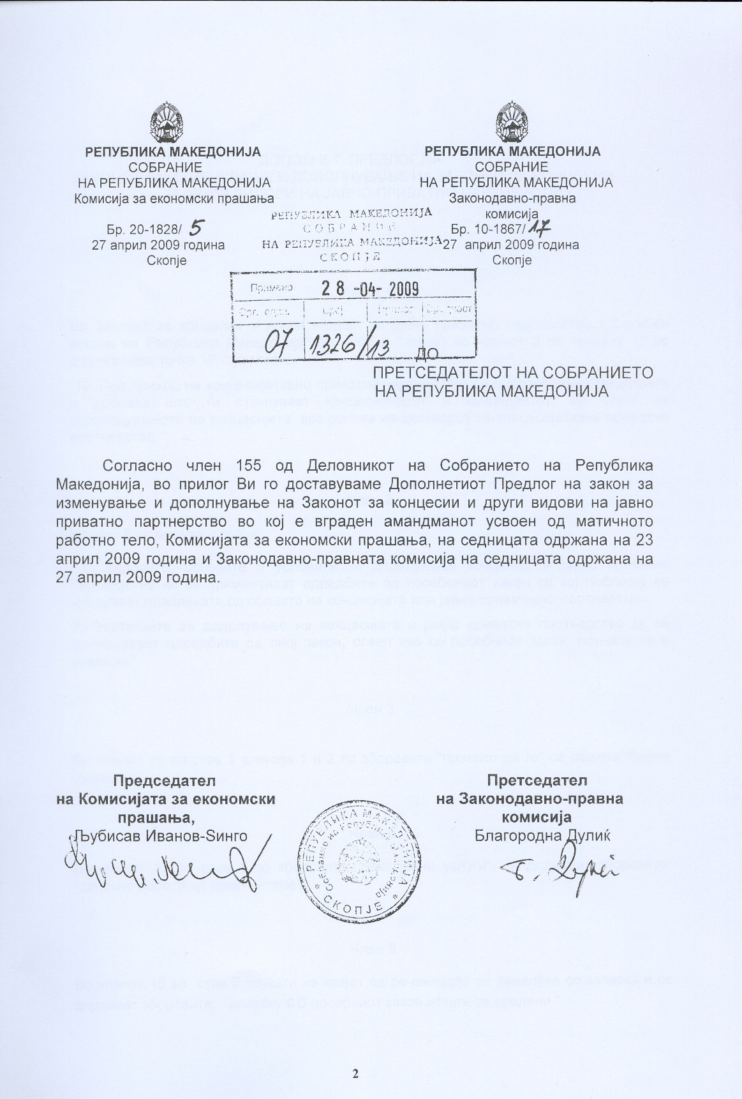

ДОПОЛНЕТ ПРЕДЛОГ НА
ЗАКОНОТ ЗА ИЗМЕНУВАЊЕ И ДОПОЛНУВАЊЕ НА ЗАКОНОТ ЗА КОНЦЕСИИ
И ДРУГИ ВИДОВИ НА ЈАВНО ПРИВАТНО ПАРТНЕРСТВО

Член 1
Во Законот за концесии и други видови на јавно приватно партнерство („Службен весник на Република Македонија“ бр. 7/08 и 139/08) во членот 3 по точката 18 се додава нова точка 19 која гласи:
“19. Под приход на концесија/јавно приватно партнерство се подразбираат средствата и добрата што ги стекнуваат концесионерот и концедентот, во текот на спроведувањето на концесијата, врз основа на договорот за концесија/јавно приватно партнерство. “

Член 2
Членот 5 се менува и гласи:
“За видовите, основите и условите за доделување концесија и јавно приватно партнерство ќе се применуваат одредбите од посебениот закон со кој поблиску се уредуваат прашањата од областа на концесијата или јавно приватното партнерство.
За постапките за доделување на концесијата и јавно приватно партнерство ќе се применуваат одредбите од овој закон, освен ако со посебниот закон, поинаку не е уредено.“

Член 3

Во членот 11 во став 1 алинеја 1 и 2 по зборовите “правото да го“ се додава зборот “гради,“.

Член 4
Во членот 12 во став 1 по зборовите: “како јавни услуги“, се додаваат зборовите: “односно работи од јавен интерес“.

Член 5
Во членот 15 во став 2 точката на крајот од реченицата се заменува со запирка и се додаваат зборовите: “доколку со посебниот закон истите се уредени.“

Член 6
Во членот 17 ставот 1 се менува и гласи:
Можноста за плаќање од страна на концедентот се предвидува во следните случаи :
- заради постигнување на социјално прифатлива цена на услугите при вршењето на концесијата, кога тарифата за јавни услуги е утврдена со прописите кои се однесуваат на соодветната концесија;
- заради спреченост на користењето на објектот на концесијата поради виша сила и
- во други случаи заради постигнување на финансиска или друга исплатливост на концесијата

Член 7

Во членот 18 по зборовите „вршење на јавна услуга„ се додаваат зборовите „односно работи од јавен интерес„.:

Член 8

Во членот 28 во став 1 по алинеја 3 се додава нова алинеја 4 која гласи:

“- мислење со проценка за висината и начинот на плаќање на надоместок од страна на концесионерот како и плаќање на надоместок од страна на концедентот,“

Член 9

Во членот 29 во став 1 алинеја 5 се менува и гласи:

“-висината и начинот на плаќање на надоместок од страна на концесионерот како и плаќање на надоместок од страна на концедентот,“

Член 10
Во членот 32 во став 2 зборот „три„ се заменува со зборот „еден„.

Член 11
Во членот 33 во став 4 зборот „три„ се заменува со зборот „два„.

Член 12
Во членот 36 во став 2 зборот,,три,, се заменува со зборот,,два,,, а бројот „34„ се заменува со бројот „33„.

Член 13
Во членот 44 во воведната реченица на став 1 бројот „44„ се заменува со бројот „43„.

Член 14
Во членот 48 во воведната реченица бројот ,,48,, се заменува со бројот ,,47,, . Пред точката а) се додава нова точка а) која гласи: „Отворениот повик може да се скрати, но не помалку од 36 дена од денот на испраќањето на повикот за објавување.„
Точките а), б) и в) стануваат точки б), в) и г).

Член 15
Во членот 70 во став 1 зборовите „64 и 66„ се заменуваат со зборовите „63 и 65„.

Член 16
Во членот 72 во став 2 алинеја 3 бројот „75„ се заменува со бројот „74„.

Член 17
Во членот 73 во став 2 бројот „76„ се заменува со бројот „75„.

Член 18
Во членот 75 во став 5 бројот „74„ се заменува со бројот „73„.

Член 19
Во членот 95 зборовите ,,76 и 77,, се заменуваат со зборовите ,,75 и 76,,.

Член 20
Овој закон влегува во сила осмиот ден од денот на објавувањето во “Службен весник на Република Македонија“.

ОБРАЗЛОЖЕНИЕ

Комисијата за економски прашања, како матично работно тело на Собранието на Република Македонија на седницата одржана на 23 април 2009 година и Законодавно-правната комисија на седницата одржана на 27 април 2009 година, ги разгледуваа амандманите поднесени на Предлог законот за изменување и дополнување на Законот за концесии и други видови на јавно приватно партнерство (второ читање) и тоа:

- амандманот на членот 5, поднесен од пратеникот Соња Мираковска,
- амандманот на членот 10, поднесен од пратеничката група на СДСМ.
- амандманот за менување на членот 10, поднесен од пратеникот Соња
Мираковска и
- амандманот за бришење на членот 11, поднесен од пратеникот Соња
Мираковска..

Во Дополнетиот предлог на закон за изменување и дополнување на Законот за концесии и други видови на јавно приватно партнерство е вграден амандманот кој беше усвоен на матичното работно тело Комисијата за економски прашања и Зконодавно-правната комисија на седниците и тоа амандманот на членот 5, за додавање на зборот „со“ по зборот „доколку“ поднесен од пратеникот Соња Мираковска.

Матичното работно тело Комисијата за економски прашања и Законодавно-правната комисија не ги усвоија амандманите: на членот 10, поднесен од пратеничката група на СДСМ; за менување на членот 10 поднесен од пратеникот Соња Мираковска и за бришење на членот 11, поднесен од пратеникот Соња Мираковска.

Амандманот на членот 12, предлагачот-пратеникот Соња Мираковска го повлече.

